***TAREA EN CLASE***

***Integrantes::***

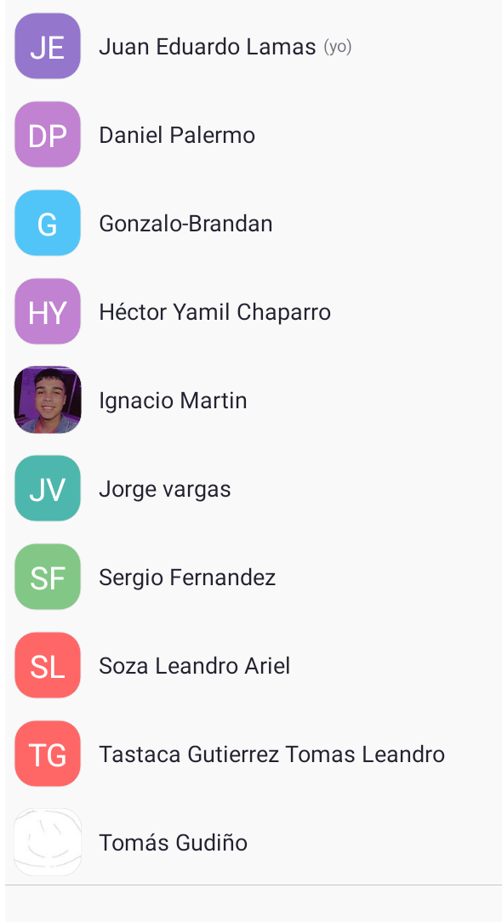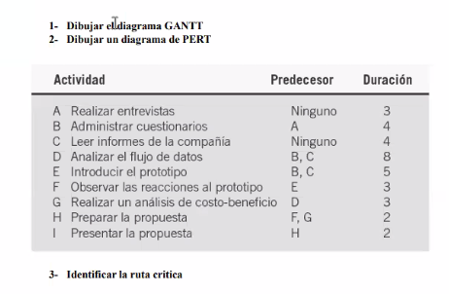

***DIAGRAMA DE GANTT***

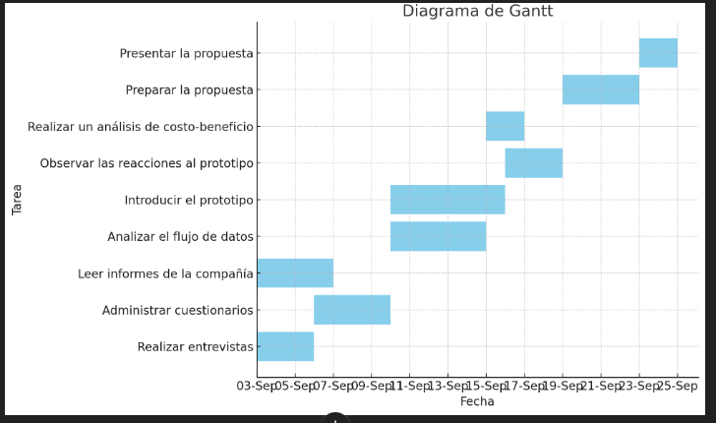

***DIAGRAMA DE PERT***

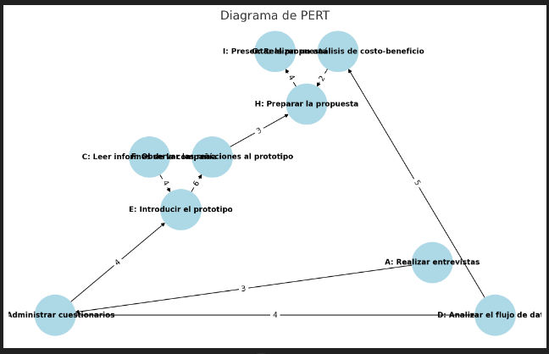

***B***

***A***

***DA***

***G***

***I***

***H***

***C***

***F***

***EA***

**Ruta Crítica:**

* **Actividades**: A → B → E → F → H → I
* **Duración Total**: 20 días